Новости образования №9 (февраль, 2021)

- Уральский гуманитарный институт УрФУ открывает двери

13 февраля 2021 года состоится День открытых дверей Уральского гуманитарного института УрФУ. Онлайн-мероприятие начнется в 12:00 на YouTube-канале УГИ.

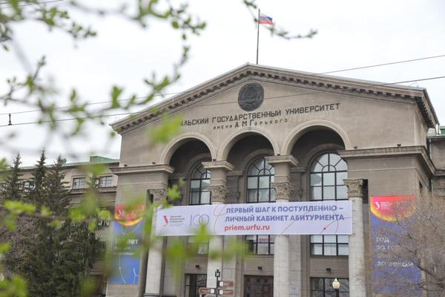
На Дне открытых дверей УГИ можно будет узнать подробнее обо всех социо-гуманитарных направлениях подготовки, об особенностях участия в творческих вступительных испытаниях, о том, как устроена учебная, научная спортивная, культурная жизнь студентов.

Кроме этого, представители департаментов расскажут, что институт предлагает школьникам и абитуриентам уже сегодня. Как стать участником Цикла открытых лекций, как записаться на подготовительные курсы, как успеть «заработать» дополнительные баллы для поступления, как быть в курсе всех профориентационных мероприятий УГИ – обо всем этом и многом другом узнают абитуриенты и их родители. И конечно, все желающие смогут получить ответы и на свои вопросы.

Для участия требуется регистрация. Внимание! Регистрация подходит к завершению! Торопитесь!

- ИнЭУ УрФУ приглашает в Весеннюю школу права

23-25 марта 2021 года состоится первая Весенняя школа права ИнЭУ УрФУ, посвященная в этом году вопросам правового регулирования прав человека в период пандемии.
В рамках Весенней школы права школьникам будет предложено рассмотреть вопросы ограничений прав человека в связи с пандемией, смоделировав работу одного из коллегиальных органов Организации Объединенных Наций.
Приглашаем к участию школьников 8-11 классов, которым интересно:
- узнать больше о праве и правах человека;
- попробовать себя в роли представителя государства на международной арене;
- научиться формулировать и излагать свою позицию по вопросам регулирования прав человека;
- пообщаться с преподавателями Уральского федерального университета и практикующими юристами-правозащитниками;
- познакомиться с ребятами со всей России, которым интересны те же вопросы.
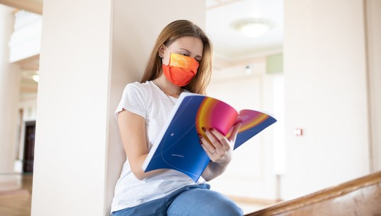
Весенняя школа права 2021 пройдет в онлайн формате. В течение трех дней ребятам будут предложены лекции и практические мастер-классы по теме школы этого года, а также смоделирован процесс обсуждения проблемных вопросов в органах ООН.
Все участники получат сертификаты Института экономики и управления УрФУ, а самые активные буду награждены памятными подарками от Университета.
Ждем ваших заявок!
- Подать заявку на участие
Отборочная комиссия ИнЭУ УрФУ
- 8-800-23-49-556
- 8-912-208-14-26

- В феврале Уральский ГАУ проведет День открытых дверей

Мероприятие для абитуриентов состоится 25 февраля в 15 часов в онлайн формате на официальном youtube-канале вуза.
Дистанционная форма общения связана с профилактикой распространения новой коронавирусной инфекции COVID-19.
Традиционно в рамках Дня открытых дверей УрГАУ школьники, педагоги и родители смогут познакомиться с аграрными профессиями, узнать все о правилах и сроках поступления в университет, особенностях обучения, условиях проживания в общежитиях, возможностях самореализации молодежи в научной, творческой, волонтерской деятельности и многом другом. На встрече с абитуриентами выступят представители всех шести факультетов.
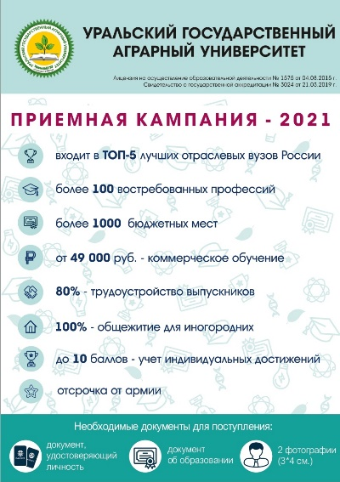
Зарегистрироваться для участия в Дне открытых дверей можно по ссылке.
Напомним, основная приемная кампания в Уральском государственном аграрном университете стартует 18 июня. Получить востребованную аграрную специальность можно на базе 9 и 11 классов обучения в школе. На места, финансируемые за счет средств федерального бюджета, предусмотрен конкурсный отбор. На высшее образование – по результатам ЕГЭ, на среднее профессиональное образование (аграрный колледж) – по среднему баллу аттестата.
Важно отметить, в этом году в рамках приемной кампании 2021 года в УрГАУ увеличено количество бюджетных мест – по ряду направлений подготовки («Землеустройство и кадастры», «Агроинженерия», «Ветеринарно-санитарная экспертиза», «Продукты питания животного происхождения») выросла цифра приема, а по некоторым востребованным направлениям («Техносферная безопасность», «Экономика», «Менеджмент», «Технологические машины и оборудование») бюджетные места появились впервые.
Для повышения своих шансов в конкурсном испытании абитуриенты могут представить индивидуальные достижения. Так, отличная учеба, участие в олимпиадах, волонтерской деятельности, золотой значок ГТО принесут от 2 до 5 дополнительных баллов. Победители и призеры конференции школьников «На пути к познанию» смогут получить до 10 дополнительных баллов к результатам ЕГЭ, а все участники - до 5 баллов.
Подробнее о направлениях подготовки, правилах и сроках приема документов, количестве мест на бюджетной и коммерческой основе на официальном сайте вуза в разделе «Абитуриенту». Телефон приемной комиссии вуза: 8 (343) 350-58-94, 8 (982) 660-10-40.

- Приглашаем на мастер-класс «Эмоциональный интеллект. Выбор карьеры мечты» + карьерное ориентирование – 20 февраля

Этот мастер-класс от бизнес-коуча мирового уровня Анеты Коробкиной без преувеличения может изменить ваше будущее! Приглашаем старшеклассников с родителями, желающих узнать секреты лидерства и получить экспертный совет, в каком направлении развиваться.


Дата и время: 20 февраля 16:00
⠀
Место: отель NOVOTEL, Екатеринбург, Энгельса, 7
⠀
Спикер: Анета Коробкина - бизнес-тренер по клиентскому сервису и лидерству, создатель сервисных стратегий, основатель Hospitality Training Institute, выпускница программы SEG, 16 лет опыта работы в ресторанном и гостиничном бизнесе в 7 странах, автор книги "Офигенно! Правила Вау-сервиса - как это сделали мировые лидеры"
⠀
Программа мероприятия:
⠀
16:00 -17:00 Мастер-класс Анеты Коробкиной.
Что такое эмоциональный интеллект? Как использовать свои и чужие эмоции? Как перепрограммировать свой мозг, чтобы достигать цели?
⠀
17:00 Карьерное ориентирование с Анетой Коробкиной и Камилем Хоссейни (SEG, Швейцария) - индивидуальные консультации всем желающим.
Какие специальности будут востребованы в ближайшем будущем? Какая из них подойдет именно вам исходя из ваших целей и амбиций? Не упустите возможность услышать экспертное мнение на этот счет.
⠀
Кому особенно будет интересно мероприятие:
- Тем, кто намерен кардинально изменить свою жизнь, переехать в другую страну, начать международную карьеру
- Тем, кто желает работать в сфере управления персоналом, франшизным бизнесом, отельно-ресторанным бизнесом, управлять премиальными брендами, финансами и частным капиталом, недвижимостью, а также заниматься ивент-менеджментом
- Тем, кто мечтает, чтобы их работа была связана с путешествиями по всему миру

Участие в мастер-классе бесплатное! Требуется регистрация по ссылке: https://clck.ru/TCzHE

- Колледж им. Ползунова приглашает на Дни открытых дверей
На дни открытых дверей приглашаются учащиеся 9, 10, 11 классов и родители!
В 2021 году дни открытых дверей будут проходить по воскресениям в 10-00 в большом актовом зале колледжа:
- 21 марта;
- 25 апреля;
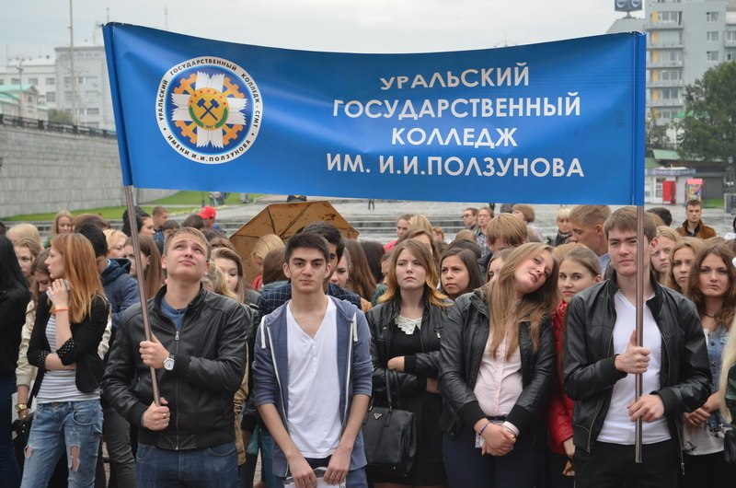
- 16 мая.
План Дня открытых Дверей:
- Правила приема
- Презентация специальностей
- Средний балл прошлого года
- Особенности поступления на специальность 42.02.01 "Реклама"
- Ответы на вопросы

г.Екатеринбург, пр. Ленина, 28, каб. 219, телефон: (343) 371-62-79.

- Открыта регистрация на подготовительные курсы для поступающих в магистратуру на направление «Психология»

Курсы рекомендованы для выпускников непрофильных программ бакалавриата и специалитета.
Открыт набор на подготовительные курсы для поступающих в магистратуру департамента психологии УрФУ на магистерские программы «Психологическое и организационное консультирование» и «Когнитивные нейронауки».

Курсы рекомендованы для абитуриентов магистратуры направления «Психология», которые не являются выпускниками психологических специальностей.
Содержательно программа курса соответствует программе вступительных экзаменов. Лекции включают в себя основной материал по программе экзамена, рекомендации по подбору учебной и методической литературы.
Обязательная регистрация на курсы производится через онлайн-форму.
Предварительные сроки проведения: май—июнь 2021 года (в зависимости от эпидемиологической обстановки сроки проведения курсов могут измениться).
Стоимость обучения 10 000 рублей единовременно. Узнать подробную информацию можно по телефону +7912042-30-23 и по электронной почте
urfu.psi.dpo@gmail.com.

- Конкурс по немецкому языку от ТюмГУ «Макрофон-2021» пройдет в онлайн формате

Кафедра немецкой филологии Института социально-гуманитарных наук ТюмГУ приглашает школьников г. Тюмени, Тюменской области и близлежащих регионов к участию в открытом ежегодном фонетическом конкурсе по немецкому языку «Макрофон-2021».
«Впервые конкурс пройдет в онлайн формате, а это значит, что любители немецкого языка смогут попытать свои силы, даже не выходя из дома! – говорят организаторы. – Для этого нужно выбрать понравившееся стихотворение на тему «Deutschlandreise / Путешествие по Германии», записать его декламацию на видео и прикрепить к заявке».
Школьники будут состязаться в трех возрастных категориях: младшая ступень (1-4 классы), средняя ступень (5-8 классы), старшая ступень (9-11 классы).
Конкурс пройдет в два этапа – отборочный и финальный.

Прием заявок и конкурсных работ осуществляется с 15 по 20 февраля.
21 - 28 февраля намечена работа жюри отборочного тура.
Списки финалистов будут опубликованы на сайте конкурса 1 марта.
Финал состоится 13 марта в 13.30 на площадке Zoom.
Официальный канал конкурса: https://www.youtube.com/channel/UChQ8CUncTPZnJ9rETGqm8xg
Контактное лицо: Савина Ольга Юрьевна, osawina@gmail.com
Отметим, что конкурсанты становятся участниками программы индивидуального развития «Realtalk» и получают бонусные баллы, которые могут обменять на дополнительные к результатам ЕГЭ при поступлении в ТюмГУ на профильные направления.
В рамках контрольных цифр приёма ТюмГУ в 2021/2022 году на направление бакалавриата «Лингвистика» выделено 8 бюджетных мест. По договорам оказания услуг смогут обучаться 142 человека. Направление бакалавриата «Педагогическое образование с двумя профилями: история, иностранный язык» даёт возможность профессионально владеть иностранным языком. Выделено 22 бюджетных места и 28 платных мест.
Источник: Управление стратегических коммуникаций ТюмГУ

- Приглашаем старшеклассников принять участие в Мозгобойне «Swiss Quiz»

Swiss Quiz – это командная «мозгобойня», посвященная Швейцарии!
С чем у нас ассоциируется Швейцария? С высоконадежными банками, наивкуснейшим шоколадам, самыми точными часами, роскошной природой, Женевским озером, шикарными гостиницами и мишленовскими ресторанами! Попробуйте найти ответы на веселые вопросы об этой удивительной стране на нашем мероприятии!

Swiss Quiz – командная игра. Команды формируются организатором мероприятия (МЦ «Интерстади»). Чтобы стать участником нужно подать заявку на участие по телефону (343) 380-15-17/18. Вы можете подать групповую заявку (сформировать свою команду на уровне класса, школы).
Всех участников ждут призы от партнера мероприятия – Swiss Education Group, Швейцария, а также от МЦ «Интерстади».
Мероприятие состоится 20 февраля. Точное время и место сообщим всем зарегистрировавшимся участникам по телефону.
Звоните и подавайте заявку!
По любым вопросам звоните в МЦ "Интерстади" - 8 (343) 380-15-17/18, пишите на info@inter-study.ru, приходите по адресу: Екатеринбург, Чернышевского, 16-519.

- Транспортный вуз Урала вошел в ТОП-100 лучших вузов России
Уральский государственный университет путей сообщения вошел в ТОП-100 вузов России 2020 года. УрГУПС стал единственным транспортным вузом, который занял почетное место в престижном рейтинге, составленном известным агентством WSJ.
Рейтинг создавался с целью формирования ТОП-100 популярных университетов страны в 2020 году на основании оценки качества получаемого образования. В расчет брались сотрудничество вуза с предприятиями и уровень трудоустройства выпускников. В основе методики формирования рейтинга – опросы студентов, выпускников, экспертная оценка, репутация вуза в открытых источниках (Интернет, социальные сети, форумы).
Напомним, что УрГУПС входит в десятку вузов страны, которые обеспечивают своим выпускникам стопроцентное трудоустройство.
За последний год УрГУПС как вуз, способный ответить на вызовы быстро меняющейся действительности, вновь достиг впечатляющих результатов и подкрепил свои позиции в образовании, науке, международном сотрудничестве и других сферах.

В 2020 году университет занял 51 место в национальном рейтинге «Самые востребованные вузы России - МИА «Россия сегодня», в котором приняли участие 724 образовательные организации. В рейтинге РА «Эксперт» «100 лучших российских вузов» 2020 года транспортный вуз поднялся вверх на восемь пунктов и занял 89 место.
В мониторинге выпускников российских вузов Пенсионного фонда, в котором учитываются доля трудоустройства выпускников, география трудоустройства, уровень заработной платы, УрГУПС вошел в пятерку лидеров.
Во всероссийском рейтинге «Национальное признание» по предмету «Транспорт» УрГУПС занял 6 место среди 100 вузов страны. Также транспортный вуз вошел в первую сотню в рейтинге независимого агентства «РейтOP»: по достижениям выпускников – представителей элиты государственного управления, научно-образовательной элиты и по уровню достижений выпускников – представителей бизнес-элиты среди 318 вузов России.

